**Tecnologías HTML5**

¡Saludos! En esta oportunidad vamos a resumir las tecnologías que hemos estudiado utilizando un diagrama que muestra cómo se relacionan en un mapa mental.

Las tecnologías Web básicas que permiten hacer una página estática son las llamadas Tecnologías HTML5, que incluyen a HTML, CSS y JavaScript. En la siguiente figura se ilustran cómo estos componentes se integran para permitirnos construir una página Web dinámica e interactiva que además funcione en diversos dispositivos.

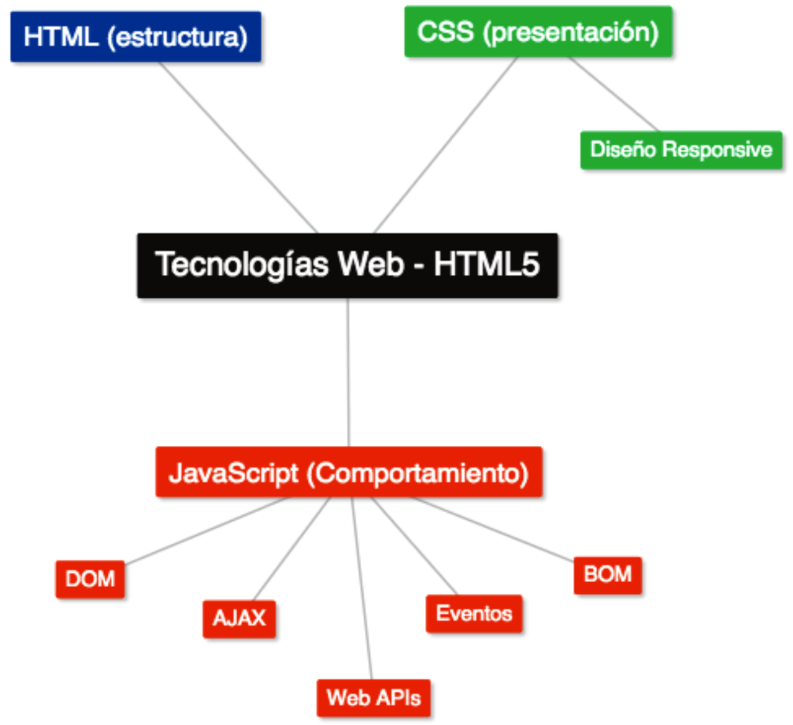

| **Tecnología** | **Uso** |
| --- | --- |
| **HTML** | **Define la estructura de la página y contenido. Está basado en etiquetas.** |
| **CSS** | **Define la presentación o apariencia de la página. Ejemplo: colores, tamaños.** |
| **Diseño Responsivo** | **Conjunto de técnicas que permiten que una página adaptarse coherentemente a distintos tamaños (tales como teléfonos móviles y computadores de escritorio).** |
| **JavaScript** | **Lenguaje que le da comportamiento e interactividad a tu página.** |
| **Eventos** | **Conjunto de señales a las cuales los elementos responden.** |
| **DOM** | **Representación de la estructura en forma de árbol.** |
| **BOM** | **Conjunto de objetos y funciones pertenecientes al navegador.** |
| **AJAX** | **Técnica de peticiones asíncronas para obtener datos del servidor sin refrescar la página completamente.** |
| **Web APIs** | **Conjunto de objetos y funciones que brinda el navegador y que son accesibles desde JavaScript.** |

Hasta este punto ya conoces las tecnologías para desarrollos Frontend y cómo se relacionan. Sigue avanzando que tienes aún varios nuevos conceptos por descubrir.